Φύλλο Εργασίας : Αντίσταση – Νόμος του Ohm
Δημιουργοί: Δημήτρης Συράκης, Ηλίας Πανούσης

Ημερομηνία:
Τμήμα:
Ονοματεπώνυμα μαθητών :

1 ...........................................................................
2 ...........................................................................

(Αφού δείτε τα δύο βίντεο απαντήστε στις ερωτήσεις 1 – 6)

1.
Ποιος είναι ο ρόλος του σύρματος του λαμπτήρα;
..............................................................................................................................
..............................................................................................................................

2.
Ποιος είναι ο ρόλος των κινούμενων σωματιδίων (σφαιρών);
..............................................................................................................................
...........................................................................................................................…

3.
Γιατί ο λαμπτήρας ζεσταίνεται;
..............................................................................................................................
..............................................................................................................................

4.
Γιατί το σύρμα δεν λιώνει;
..............................................................................................................................
..............................................................................................................................

5.
Θα μπορούσε να χρησιμοποιηθεί οποιοδήποτε υλικό;
..............................................................................................................................
..............................................................................................................................

6.
Γιατί κόπηκε το σύρμα;
..............................................................................................................................
...........................................................................................................................…

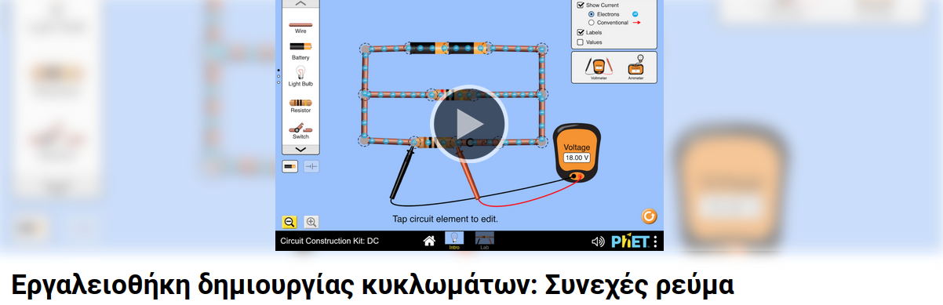
(Χωριστείτε σε ομάδες των δύο ατόμων και καθίστε σε έναν υπολογιστή)
7. Στη σελίδα https://phet.colorado.edu/el/simulations/filter?subjects=electricity-magnets-and-circuits&type=html,prototype
θα βρείτε το πρόγραμμα προσομοίωσης.
-
Επιλέξτε Εργαλειοθήκη δημιουργίας κυκλωμάτων: Συνεχές ρεύμα.

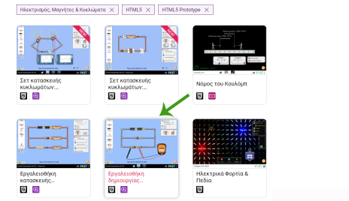

Πατήστε play..

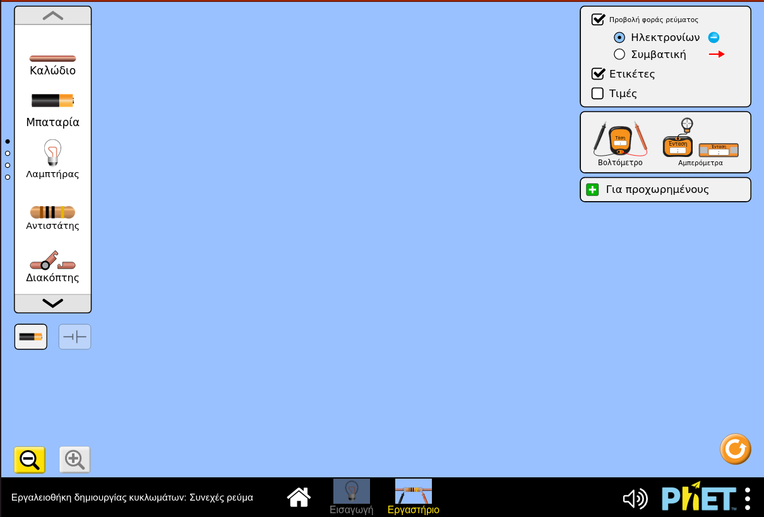
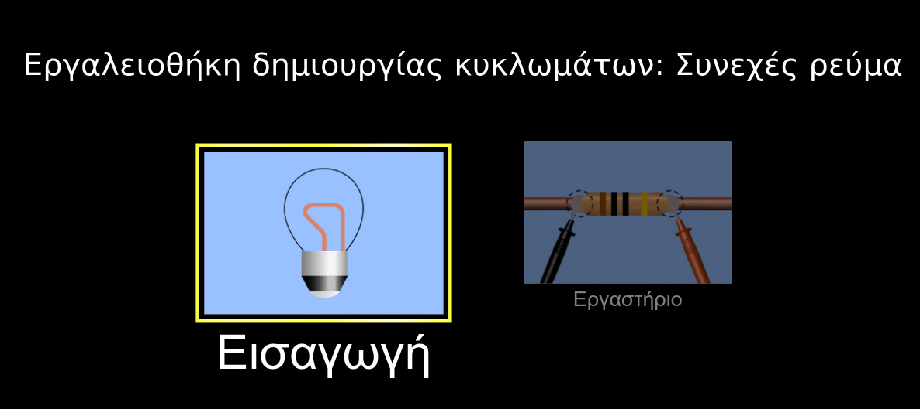
Το εργαστήριο
Επιλέξτε Εργαστήριο.

Για να φτιάξετε το παρακάτω κύκλωμα πρέπει να σύρετε τα εργαλεία από την
αριστερή (καλώδιο, μπαταρία, αντιστάτης, διακόπτης) και τη δεξιά πάνω μεριά
(βολτόμετρο, αμπερόμετρο).

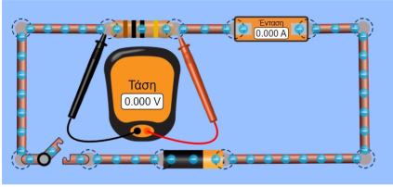

Τα στοιχεία του κυκλώματος είναι: αντίσταση 100 Ω, μπαταρία 12 V,
βολτόμετρο, αμπερόμετρο, διακόπτης.
- Κλείνουμε τον διακόπτη και μετράμε με το βολτόμετρο την τάση V στα άκρα
του αντιστάτη και με το αμπερόμετρο την ένδειξη της έντασης του ρεύματος Ι.
- Αυξάνοντας την τιμή της τάσης (βήματα των τεσσάρων Volt) της μπαταρίας
συμπληρώστε τον παρακάτω πίνακα:

 | Τάση V (Volt) | Ένταση I (Amp) | Πηλίκο (V/I)
1.
2.
3.
4.
5.
6.
7.
8.

8.
Ποια είναι η σχέση τάσης – έντασης (ανάλογα, αντιστρόφως ανάλογα, άλλο);
...........................................................................................................................…


9.
Αλλάζει η ταχύτητα των ηλεκτρονίων με την αύξηση της έντασης; Αν ναι, πώς;
..............................................................................................................................
..............................................................................................................................

10. Σχεδιάστε τις γραφικές παραστάσεις, V = f(I) και I = f(V):

11. Γιατί οι γραφικές παραστάσεις είναι ευθείες;
..............................................................................................................................
..............................................................................................................................
2. Πόση είναι η κλίση στο διάγραμμα I = f(V);
..............................................................................................................................
..............................................................................................................................
13. Πόση είναι η κλίση στο διάγραμμα V = f(I);
..............................................................................................................................
..............................................................................................................................
14. Ποιο μέγεθος παριστάνει η κλίση στο διάγραμμα I = f(V);
..............................................................................................................................
..............................................................................................................................
15. Ποιο μέγεθος παριστάνει η κλίση στο διάγραμμα V = f(I);
..............................................................................................................................
..............................................................................................................................
16. Αλλάζει το πηλίκο V / I; Αιτιολογήστε την απάντησή σας.

..............................................................................................................................
..............................................................................................................................
17. Ο νόμος τους Ohm (I = V / R) από ποια εξίσωση προκύπτει;
..............................................................................................................................
...........................................................................................................................…

